C'est quoi un réseau Ethernet ?

Le réseau Ethernet est le moyen de communication privilégié des installations tertiaires. Il permet
à tous les équipements connectés de communiquer « simultanément » et accepte la connexion
d’équipements tels que les terminaux informatiques, les téléphones IP, les caméras de surveillance, les contrôles d’accès, les alarmes, la gestion technique des bâtiments (GTB ) et les serveurs domotique.


Le réseau Ethernet de la chambre d’hôtel.
Pc
Routeur wifi ADSL
Box domotique Eedomus+
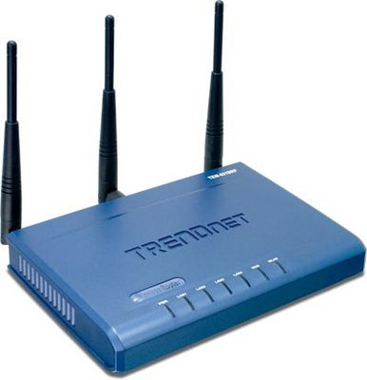
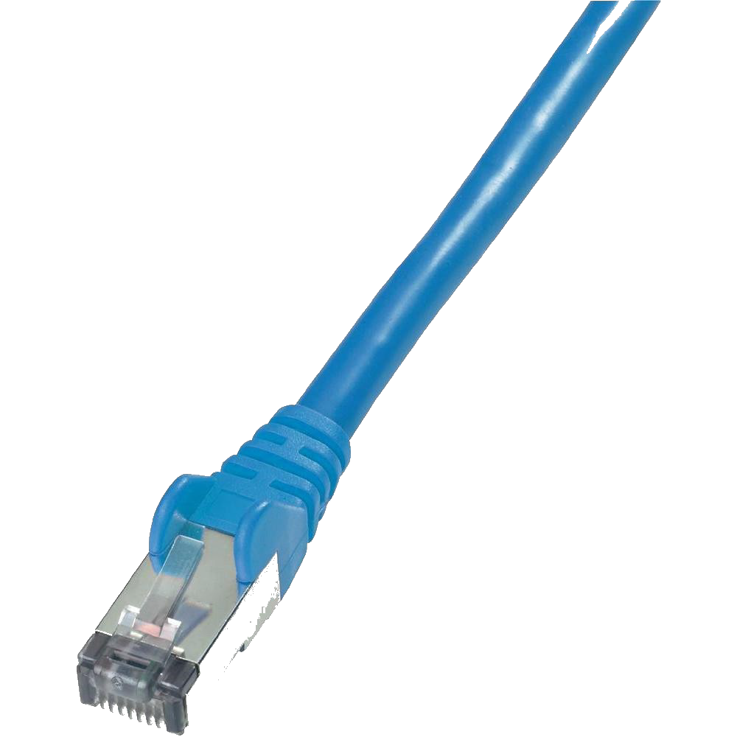
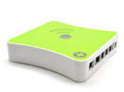
+

+
+
+
+

Le PC permet de paramétrer la box
Domotique via un logiciel à distance(Eedomus secure) Les données et les paramètres de fonctionnement sont sauvegardés sur un cloud.(serveur de fichiers distant).

C’est une interface chargée de faire la passerelle entre tous les périphériques Enocean, d'interpréter leurs commandes et leurs données, afin d’automatiser l’installation en déclenchant des scenarios programmés sur détection d’évênements.
C'est un élément intermédiaire dans
l’installation. Sa fonction WIFI permet de rendre l’installation communicante via un PC, un smartphone ou une tablette avec le réseau internet.

C'est quoi une adresse IP ?

Pour pouvoir communiquer entre eux les équipements disposent d’une adresse appelée adresse IP.
Une adresse IP (avec IP pour Internet Protocol) est un numéro d'identification qui est attribué de façon permanente ou provisoire à chaque appareil connecté à un réseau informatique utilisant l'Internet Protocol. L'adresse IP est à la base du système d'acheminement (le routage) des messages sur internet.
Pour communiquer, il faut une adresse IP.
Chaque élément du réseau doit avoir une adresse unique.
Elle est composée de la manière suivante :
L’adresse est codée sur 4 octets soit 32 bits (norme IPv4) et se divise en deux parties :

Partie 1- l’identificateur réseau NetID – ID réseau exemple :192.168.1
Partie 2- l’identificateur machine HostID - ID machine

Exemple pour la chambre le host-ID est sur un octet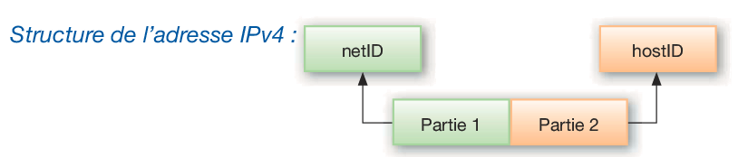
10 pour le routeur : 192.168.1.10
20 pour la box domotique : 192.168.1.20
30 pour le PC : 192.168.1.30
40 pour la tablette : 192.168.1.40

C’est quoi une classe de réseau ?

Afin d’augmenter le nombre de réseau, les champs d’adresse IP sont variables. Cela permet de définir plusieurs classes de réseaux.

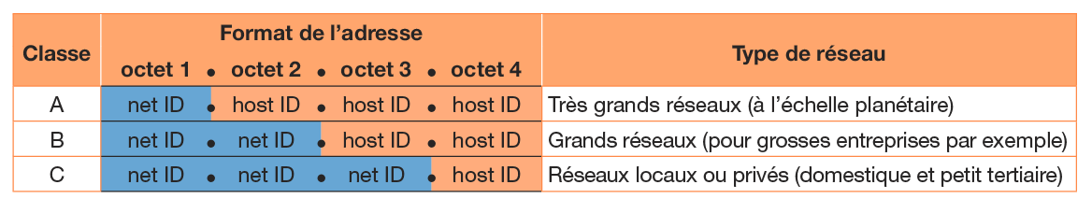

Que signifie DHCP ?

Dynamic Host Configuration Protocol (DHCP, protocole de configuration dynamique des hôtes) est un protocole réseau dont le rôle est d'assurer la configuration automatique des paramètres IP d'une station, notamment en lui affectant automatiquement une adresse IP et un masque de sous-réseau.

Lorsque l’on connecte un appareil tel que la box domotique en mode DHCP, le réseau lui attribue automatiquement une adresse IP.

Normes

La norme (10 Base-T par exemple) spécifie la structure du réseau et la nature des liaisons à mettre en œuvre selon le débit de transmission souhaité.

Norme Ethernet selon le débit, la distance et le support utilisé.
